18.05.2018
Schüler erfahren Barrieren

Aktionstage zum Thema „Behinderung“ an der Albrecht-Dürer-Mittelschule Haßfurt öffnen Jugendlichen die Augen für Hindernisse im Alltag

Haßfurt – Wie fühlt es sich an, wenn man nichts sehen kann? Wie kommt man mit einem Rollstuhl ins Klassenzimmer? – An zwei Aktionstagen Anfang Mai konnten sich Schülerinnen und Schüler der Mittelschule Haßfurt in die Situation von Menschen mit Behinderung hineinversetzen. Sie diskutierten über Barrieren im Alltag und Inklusion. Anschließend überlegten sie, was in Haßfurt in Punkto Barrierefreiheit getan werden müsste – denn die Schüler entdeckten zahlreiche Hindernisse.

Veranstaltet wurden die Aktionstage von der Rummelsberger Diakonie, der Lebenshilfe Haßberge und dem Verein Lebenstraum. Anlass war der Protesttag zur Gleichstellung von Menschen mit Behinderung. „Menschen sind nicht behindert, sie werden von der Umwelt behindert“, betonte Silvia Fischer, stellvertretende Teamleitung des ambulant unterstützten Wohnens bei der Rummelsberger Diakonie. Dies konnten die Schülerinnen und Schüler an vier Stationen erfahren. An der Station von Ferdinand Walter, der im Rollstuhl sitzt, und Christine Petrautzki, beide vom Verein „fit4rolli“, konnten die Jugendlichen mit einem Sportrollstuhl einen Parcours überwinden. Walter ist Coach im Verein, in dem Rollstuhlfahrer aber auch Fußgänger gemeinsam spielen. „Man kann auch im Rollstuhl sehr viel Spaß haben“, sagte Walter. Das fanden auch die Schüler, die vom Aktionstag der sozialen Träger begeistert waren.

Bei einer anderen Station wurden die Augen der Jugendlichen verbunden und sie konnten mit dem sogenannten weißen Stock einen Weg ertasten. Zudem schlüpften die Jugendlichen in einen Alterssimulationsanzug. „Es war interessant zu spüren, wie es im Alter ist“, sagte eine Schülerin. Die Jugendlichen konnten so am eigenen Leib erfahren, welche Beeinträchtigungen im Alter auftreten können.

„Man braucht ganz schön viel Kraft beim Rollstuhlfahren“, sagte Merwan aus der 8b bei der abschließenden Reflexionsrunde. Für die Jugendlichen war es sehr interessant zu spüren, wie man sich mit einer Einschränkung fühlt. Die meisten hatten ein befreiendes Gefühl, als beispielsweise die Augenbinde abgenommen wurde und sie wieder sehen konnten. Schülerin Yvonne fasste es so zusammen: „Es gibt viele kleine Hindernisse, mit denen man nicht rechnet.“ Auch die Klassenlehrer Fritz-Josef Hahn von der Praxisklasse 9a und Irene Linz von der 8b, Schulsozialarbeiterin Dagmar Keenan und Schulleiter Matthias Weinberger fanden, dass der Aktionstag ein voller Erfolg war. Sie luden die Rummelsberger Diakonie, die Lebenshilfe Haßberge und den Verein Lebenstraum ein, jedes Jahr eine solche Aktion an der Mittelschule durchzuführen.

Die Schüler der 8b und der P9a beschäftigten sich auch nach dem Aktionstag weiter mit dem Thema Barrierefreiheit. Sie gingen mit offenen Augen durch Haßfurt und entdeckten zahlreiche Hindernisse. So ist zum Beispiel bei der Sparkasse am Marktplatz die Tür für Rollstuhlfahrer zu eng, am Bahnhof gibt es keinen Aufzug, in der Eisdiele führt nur eine Treppe zu den Toiletten und die Zigaretten-Automaten in der Stadt hängen zu hoch für Rollstuhlfahrer. Diese und viele weitere Beispiele trugen die Jugendlichen zusammen und überreichten sie an Silvia Fischer von der Rummelsberger Diakonie. Fischer wird die Anregungen der Schüler an den Seniorenbeirat von Haßfurt weiterleiten. Dieser setzt sich seit Jahren für mehr Barrierefreiheit in der Stadt ein.

Lena Oedinger (3.491 Zeichen)

Ansprechpartner
Bettina Nöth
Telefon 09128 503704
E-Mail noeth.bettina@rummelsberger.net
Fotos und Bildunterschriften
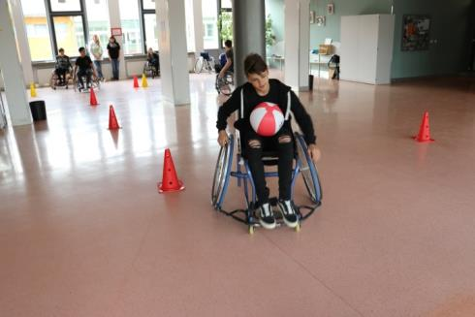
Bei einer Station mussten die Schüler mit Sportrollstühlen einen Parcours überwinden. Foto: Lena Oedinger

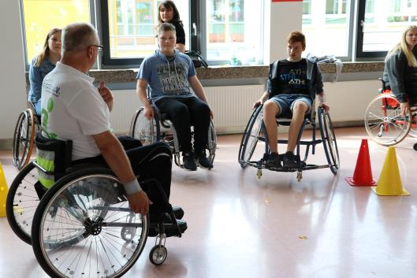
Ferdinand Walter (links), Coach des Vereins „fit4rolli“, erklärte den Schülerinnen und Schülern, was beim Fahren eines Sportrollstuhles zu beachten ist. Foto: Lena Oedinger

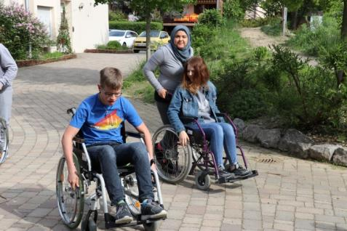
Beim Aktionstag erfuhren die Jugendlichen wie es ist, in einem Rollstuhl zu sitzen. Foto: Lena Oedinger
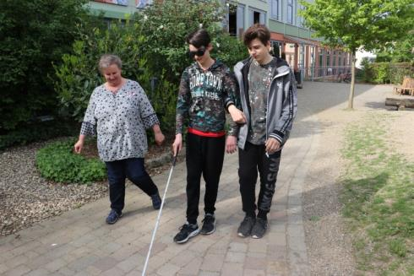
Die Schüler bekamen Augenbinden und konnten mit dem „weißen Stock“ den Weg ertasten. Foto: Lena Oedinger

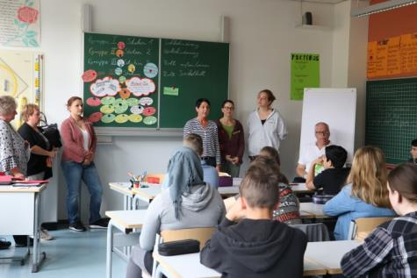
Brainstorming zum Thema „Barrierefreiheit“: Die Rummelsberger Diakonie, die Lebenshilfe Haßberge und der Verein Lebenstraum veranstalteten einen Aktionstag in der Albrecht-Dürer-Mittelschule Haßfurt. Foto: Lena Oedinger

(druckfähige Fotos finden Sie auf www.rummelsberger-diakonie.de/presse)

